«Городская ферма», расположенная на ВДНХ, ждет гостей
01.09.2015
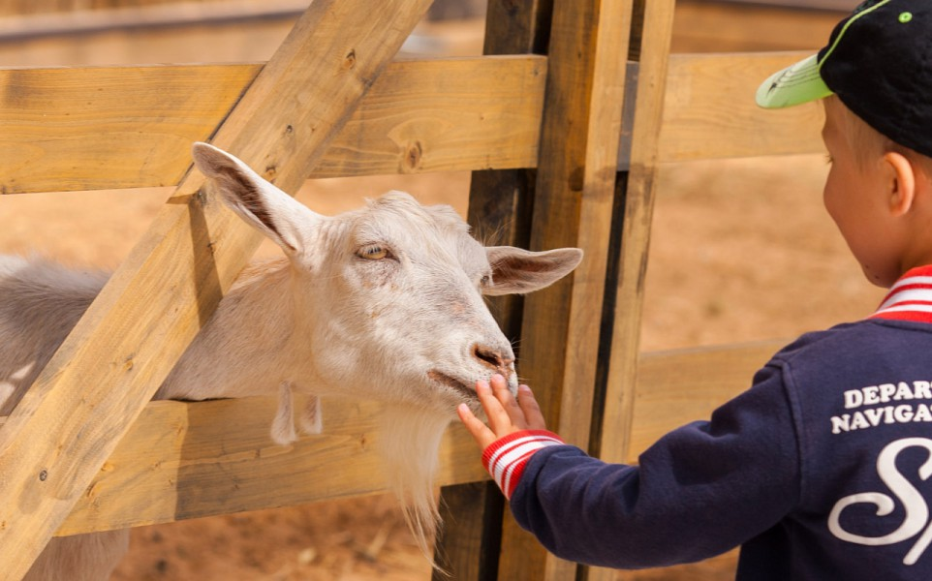
На ВДНХ открылся развлекательно-образовательный центр «Городская ферма», общей площадью более 3 гектаров. Расположен комплекс рядом с историческим павильоном №44 «Кролиководство». В пресс-службе ВДНХ рассказали о возможностях центра.
Центр «Городская ферма» может стать прекрасным вариантов отдыха и досуга для людей разных возрастов – от мала до велика. Здесь можно будет наблюдать круглый год за жизнью на фермерском хозяйстве, за поведением обитателей фермы. Посетители увидят тут коров, овец, кроликов, домашнюю птицу. Есть тут птицы и животные, которых москвичи вряд ли видели. Например, тут представлены, редкие породы кур, а также зааненские и нубийские козы, коровы Зебу.
Территория развлекательно-образовательного центра представляет из себя несколько зон. На территории одной зоны можно порыбачить, причем, за безопасность рыбаков разных возрастов будут отвечать сотрудники водной полиции, которые следят за ситуацией с вышек. В другой части фермы можно будет посмотреть разные грядки и насладиться тишиной фруктовых садов. Одновременно маленькие посетители смогут поиграть на детских площадках, где установлены тренажеры и есть специальное мягкое покрытие для безопасности малышей.
Все гости центра смогут обучиться новым для себя занятиям – с ноября начнут работать различные мастер-классы. Посетители смогут учиться рисовать, лепить, валять, вязать из шерсти, плести корзины и многое другое. Также для гостей планируют проводить интерактивные обучающие квесты, которые будут сочетать в себе элементы экскурсий и занятий. Детям будут выдавать дипломы «Юный фермер».

Адрес страницы: http://tekstilschiky.mos.ru/presscenter/news/detail/2117205.html
Управа района Текстильщики города Москвы

